Miteinander feiern und beten
Diözese Innsbruck │ Abteilung Gemeinde │ Fachbereich Liturgie │ 0676 8730 4403 │ christine.drexler@dibk.at

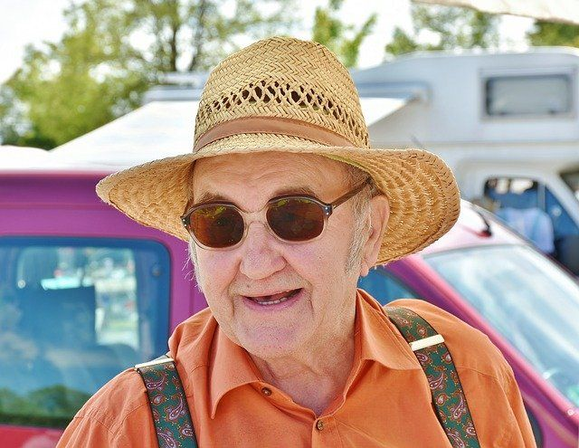
Hl. Blasius
Pixabay.com
03. Februar 2021

- Lebensdaten und Legende
- Tradition, Brauchtum und Deutung
- Hl. Blasius 2021 –
Balanceübung für daheim

Lebensdaten und Legende
Der Hl. Blasius wird mit dem Bischof von Sebaste (Armenien) identifiziert, der im 4. Jh. als Märtyrer hingerichtet wurde, weil er sich weigerte, römische Götterbilder anzubeten. Während seiner Inhaftierung im Kerker – so eine der Legenden – kam eine Mutter mit ihrem Sohn zu ihm. Dieser hatte eine Gräte verschluckt und drohte zu ersticken. Blasius, der im Grundberuf Arzt war, konnte den Jungen retten.

Tradition – Brauchtum – Deutung
Der Gedenktag des Hl. Blasius ist am 3. Februar. Dieses Datum markiert in unseren Breiten jene Zeit, in der sich einerseits Erkältungskrankheiten häufen und andererseits der Winter bereits an Kraft verliert. Ab dem 16. Jh. hat sich der Brauch entwickelt, im Rahmen des Gottesdienstes den Segen des Hl. Blasius zu erbitten: Um Gesundheit und um Schutz vor Halskrankheiten.
Trotz unserer medizinischen Möglichkeiten, Halsbeschwerden und viele andere Krankheiten gezielt zu kurieren, erfreut sich das beinahe magisch anmutende Ritual – zwei gekreuzte Kerzen werden vor den Hals gehalten, während die Segensformel gesprochen wird – nach wie vor großer Beliebtheit.
Die Menschen ahnen und wissen immer schon, dass Gesundheit mehr ist als das Fehlen oder das Beseitigen körperlicher Beschwerden: Es geht auch um die Heilung der Seele, um das Leben, die Lebendigkeit. Und wem es gelingt, mit sich im Einklang zu sein und zu bleiben, kann trotz körperlicher Gebrechen oder Einschränkungen diese Lebendigkeit empfinden.
Im Hebräischen, der Sprache der Bibel des Alten Testaments, wird das Wort für Hals und Kehle (Nefesch) gleichermaßen verwendet, wenn es um Atem, Lebenshauch, Seele, Lebenskraft geht. Darin spiegelt sich die Erfahrung wider, dass es mit dem Leben sehr schnell vorbei ist, wenn die Atemluft nicht durch die Kehle strömen kann. Vielmehr ist es jedem Atemzug zu verdanken, dass wir leben und aufleben können – mit Leib und Seele.
Auch in unserer Sprache finden sich Ausdrücke, die auf diese Zusammenhänge verweisen: Mein Hals war wie zugeschnürt. Das hängt mir zum Hals heraus. Er/Sie kann den Hals nicht voll genug kriegen. Hals über Kopf davonlaufen. Da bleibt einem ja die Luft weg.
Und nicht zuletzt kommen aus dem Hals auch unsere Worte – die guten wie die zerstörerischen. Daher gilt der Heilige auch als Schutzpatron gegen verletzende Worte, die nicht nur den/die Angesprochene*n beleidigen, sondern auch der eigenen Seele Schaden zufügen.
Siehe auch: http://static.evangelisch.de/get/?daid=CBZn7iTuRZ0fIPp5FofGAQkk00043873

Hl. Blasius 2021 – Balanceübung für daheim
Zusätzlich zum Streben nach körperlicher Unversehrtheit bzw. Genesung gilt es auch, sorgsam die Aufmerksamkeit auf seelische Ausgeglichenheit und innere Balance zu richten, um Zeiten großer Herausforderungen und Sorgen durchzustehen.

Balanceübung
Sie brauchen dazu einen Kleiderbügel mit Querstange (oder einen langen Kochlöffel) und drei kleine Haushaltsgegenstände.
- Nehmen die den Kleiderbügel so, dass der Haken nach unten gerichtet ist und befestigen Sie an den Enden der Querstange rechts und links jeweils einen der Gegenstände.
- Versuchen Sie nun die Querstange mit einem Finger so zu halten, dass der Kleiderbügel in der Balance ist. Was tun Sie, damit ihnen dies gelingt?

Gehen Sie den folgenden Fragen nach.
Wenn Sie problemlos die Kleiderbügel-Balance gefunden haben:
- Gelingt es mir, die schweren Seiten des Lebens
mit den schönen und leichten in Einklang zu bringen?
- Wenn ja, wie? Auf welche positiven, hilfreichen Erfahrungen kann ich dabei zurückgreifen?
Wenn Sie beim Kleiderbügel einfach den Haltepunkt verändert oder die schwere Last näher zur Mitte gerückt haben, wodurch ein anderes Gesamtbild entstanden ist:
- Wie gelingt es mir, einen neuen, veränderten Blick auf die Sorgen und Ängste zu gewinnen, um diese zu überwinden und gestärkt daraus hervorzugehen?
- Wie kann ich selbst an der Situation zum Besseren verändern, was nicht?
Wenn Sie der „leichten“ Seite mehr Gewicht gegeben haben (den dritten Gegenstand dazu gehängt):
- Wie kann ich mehr von den schönen Seiten des Lebens entdecken
bzw. ihnen größere Bedeutung zumessen?
Wenn sie die zweite Hand zu Hilfe genommen haben, um Stabilität zu erreichen:
- Wo kann ich mir Hilfe holen?
- Bei wem finde ich Unterstützung?
- Gibt es jemanden der/die meine Unterstützung braucht?

HINWEIS
Nichts und niemand kann Sie zwingen, sich von den gegenwärtigen Herausforderungen runterziehen zu lassen. Sie haben das Recht, glücklich zu sein. So werden Sie auch anderen Hoffnung und Zuversicht schenken können.

